**Краткая инструкция по смене КБК в подсистеме УиО электронного бюджета.**

1. Общие сведения.

Необходимость смены кодов бюджетной классификации доходов, расходов и/или источников финансирования дефицитов бюджетов может возникать в связи с внесением изменений в Приказы Минфина России по применению бюджетной классификации. С 01 января 2019 года действует Приказ от 08.06.2018 года №132н «О порядке формирования и применения кодов бюджетной классификации Российской Федерации, их структуре и принципах их назначения» (далее – Приказ). В соответствии с эти Приказом у ряда учреждений, например, поменялись целевые статьи бюджетной классификации расходов. Таким образом, возникает необходимость изменения номеров ряда счетов бюджетного учета в части изменения устаревшей классификации (первые 17 разрядов номера счета) на новые коды бюджетной классификации. Такое изменение в соответствии с рекомендациями Минфина России должно быть сделано в межотчетный период.

*Важное замечание. При формировании переноса остатков по КПС следует учитывать следующее: в начале января большинство остатков по счетам учета на начало года не актуальные и будут актуализироваться учреждениями в течение января. Есть две стратегии переноса остатков по КПС:*

* 1. *Перенос остатков по КПС по неактуальным остаткам. По мере актуализации остатков – перезаполнение и перепроведение документов переноса остатков по КПС. Позволяет в любой момент времени иметь актуальные остатки, однако довольно трудоемко;*
  2. *Перенос остатков по КПС после получения актуальных остатков. Позволяет сделать операцию по переносу остатков по КПС один раз, однако в этом случае будет не возможно автоматическое проведение операций, требующих наличия остатков по правильным КПС (например, операций по автоматическому зачету аванса).*

1. Порядок замены кодов бюджетной классификации номеров счетов бюджетного учета в подсистеме УиО Электронного бюджета.

*Данный порядок – сокращенный и разработан на следующие случаи:*

*- НФА учитываются по КПС «Раздел-подраздел-все нули» и перенос по КПС остатков основных средств не требуется;*

*- Наиболее часто требующийся порядок переноса по КПС – это перенос с одного КПС (устаревшего) на другой (новый КПС).*

*Полный порядок замены кодов КПС приведен в методических материалах фирмы 1С.*

* 1. В справочнике классификационных признаков счетов (далее – КПС) («Учет и отчетность» - «План счетов» - «Классификационные признаки счетов (КПС)») необходимо создать новые КПС в соответствии с изменившейся бюджетной классификации. Это станет возможно после получения из НСИ обновленной бюджетной классификации. Для устаревших КПС рекомендуем создать папку с названием, например «КПС до 2019 год» и все устаревшие КПС перенести в эту папку. Рекомендуем также в начале названия всех новых КПС установить префикс «2019».
  2. Сформировать отчет «Оборотно-сальдовая ведомость» («Учет и отчетность» - «Отчеты» - «Стандартные отчеты» - «Оборотно-сальдовая ведомость») за период с 01.01.2019 года по 01.01.2019 года с группировкой «КПС», «Счет» и определить все счета, по которым необходим на начало года перенос остатков на новые КБК. Составить список таких счетов и КБК.
  3. Для переноса остатков по КПС необходимо воспользоваться документом подсистемы УиО «Перенос остатков по КПС» («Учет и отчетность» - «Регламентные операции» - «Перенос остатков»). После выбора соответствующего пункта меню «Перенос остатков» в журнале документов на закладке Перенос остатков по КПС необходимо нажать кнопку «Создать». В созданном документе необходимо указать (см. Рис. 1):

- Дату 31.12.2018 года;

- Установить галочку «Отразить в межотчетном периоде», в появившемся списке рядом с галочкой выбрать «Технологические операции».

- В случае необходимости формирования проводок по переносу через промежуточный счет 40130 – установить галочку «Переносить через счет» и выбрать счет 40130 с КПС «00000000000000000» типа гКПК и КОСГУ «000».

- Указать счета переноса: нажать на раздел «Нажмите для выбора счетов» и выбрать из появившегося списка счетов счета, подлежащие переносу, определенные на этапе в п. 2.2.

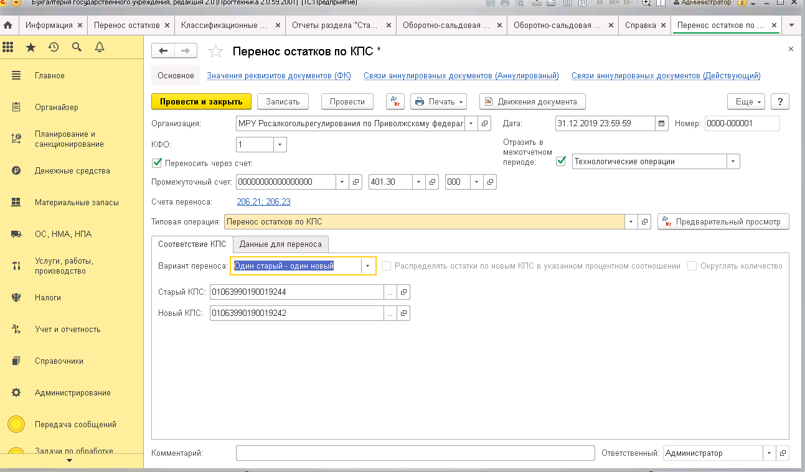

Рис. 1.

На закладке «Соответствие КПС» (рис.2):

- Выбрать вариант переноса. Как правило это вариант «Один старый КПС – Один новый КПС».

- Указать старый и новый КПС.



Рис. 2.

На закладке «Данные для переноса» нажать кнопку «Заполнить». В табличной части документа будут отражены остатки по счетам, подлежащие переносу со старого КПС, указанного на закладке «Соответствие КПС», на новый КПС (Рис. 3).

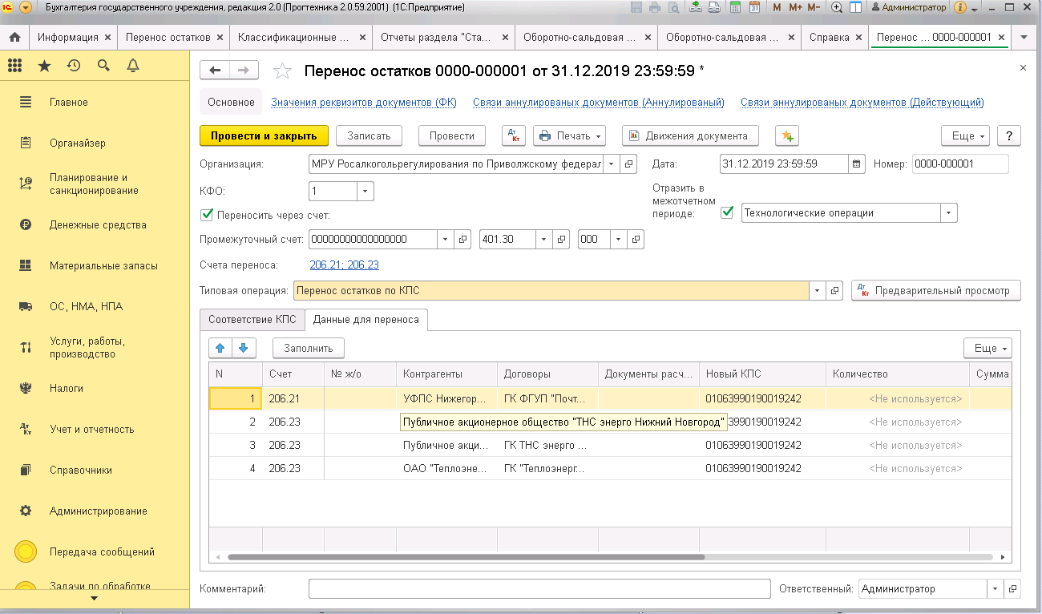

Рис. 3

После проверки правильности заполнения документа необходимо нажать кнопку «Провести и закрыть». Документ сформирует бухгалтерскую операцию по переносу остатков на новый КПС, операция будет отражена в межотчетном периоде. Это означает, что данная операция не попадает в обороты и остатки 2018 года, но формирует остатки на начало 2019 года. После проведения документа можно распечатать документы «Ведомость переноса остатков» и «Бухгалтерскую справку ф. 0504833».

* 1. Действия, описанные в п. 2.3. необходимо повторить для каждого КПС, изменившегося в 2019 году, для которого есть остатки на начало 2019 года. Документы можно копировать с предыдущих. Это позволить менять только КПС на закладке «Соответствие КПС».
  2. После проведения всех документов по переносу остатков сформировать оборотно-сальдовую ведомость по всем счетам (см. п. 2.2) за период с 01.01.2019 года и по 31.12.2019 года. Проверить, что остатки по счетам на начало года числятся на правильных новых КПС. Далее необходимо проверить обороты 2019 года. Если будут обнаружены обороты со старыми КПС – эти обороты необходимо исправить вручную путем аннулирования документов с неверными (устаревшими) КПС и ввода новых документов с правильными КПС.